DIFUSION DE REDES SOCIALES AYUNTAMIENTO LOS HIDALGOS PARA EL MES DE ENERO DEL 2022
https://web.facebook.com/alcadia.loshidalgos

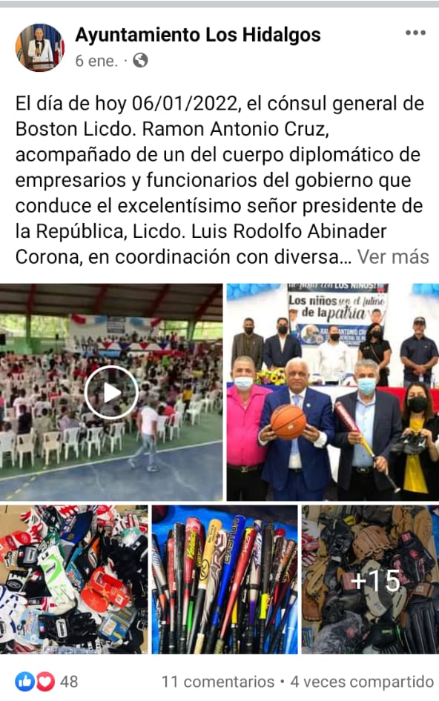

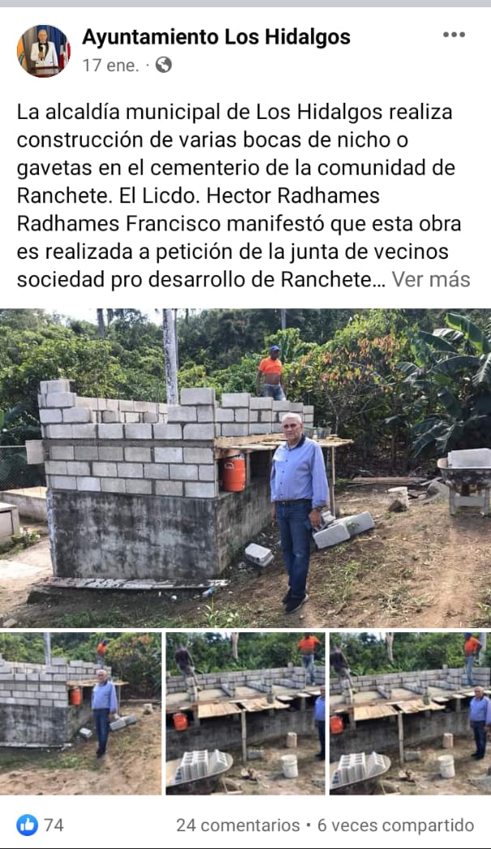

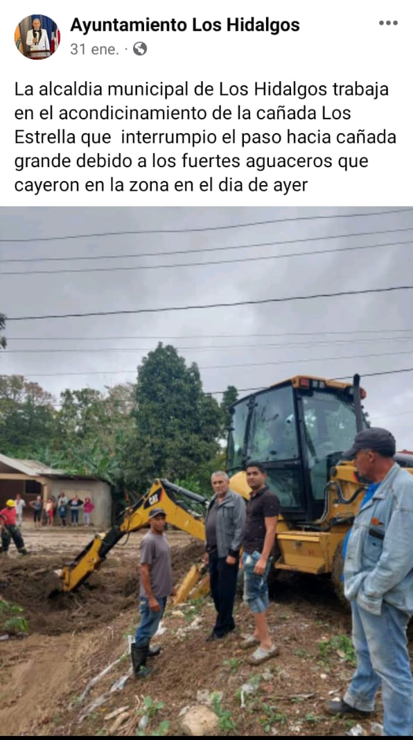

DIFUSION DE REDES SOCIALES AYUNTAMIENTO LOS HIDALGOS PARA EL MES DE FEBRERO DEL 2022
https://web.facebook.com/alcadia.loshidalgos
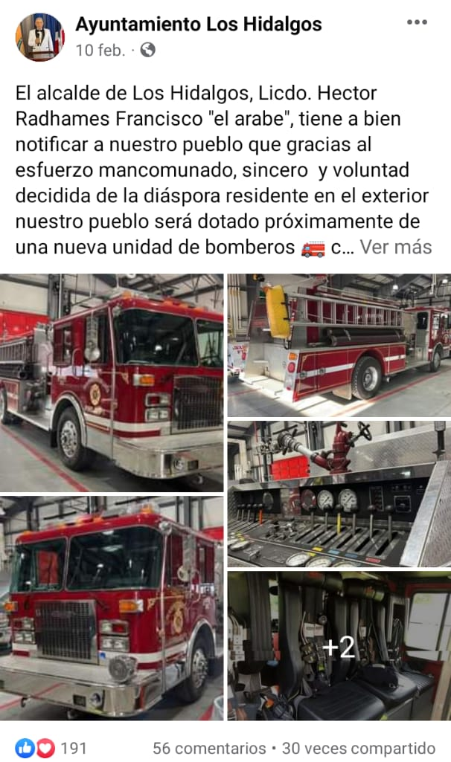

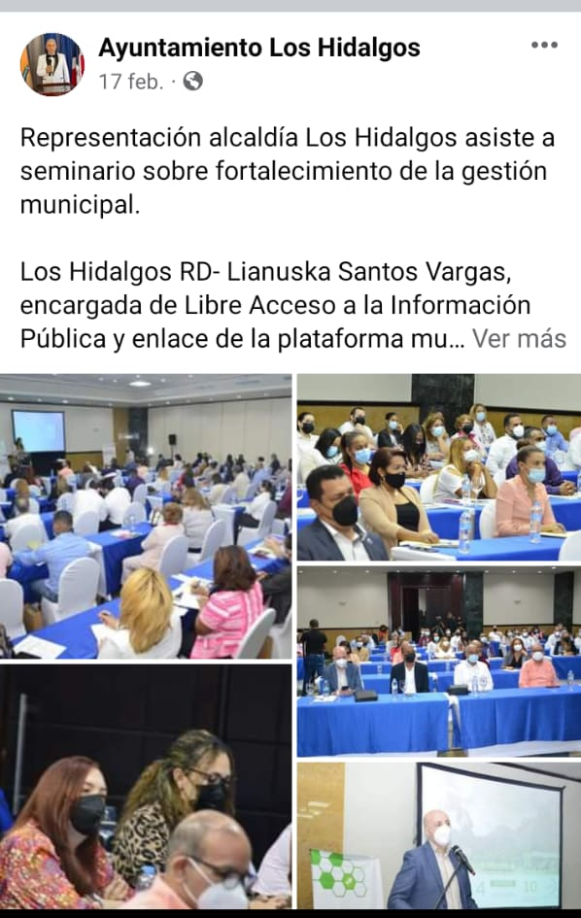

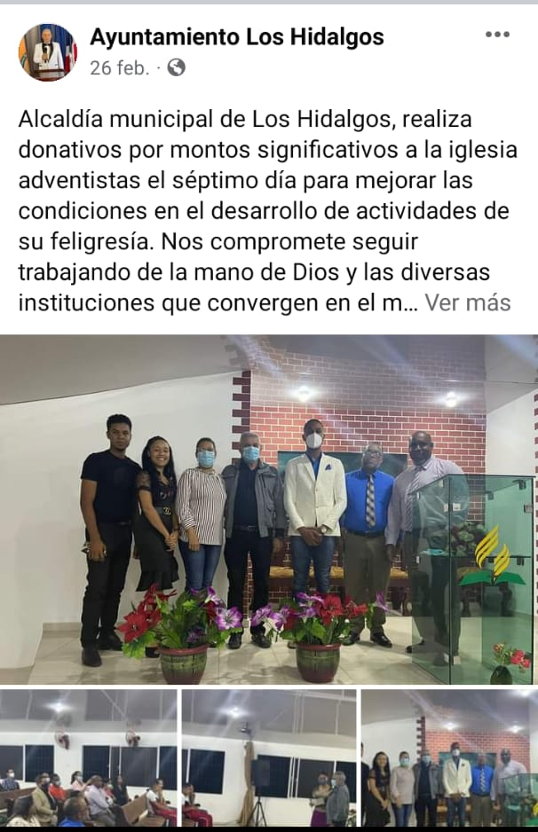

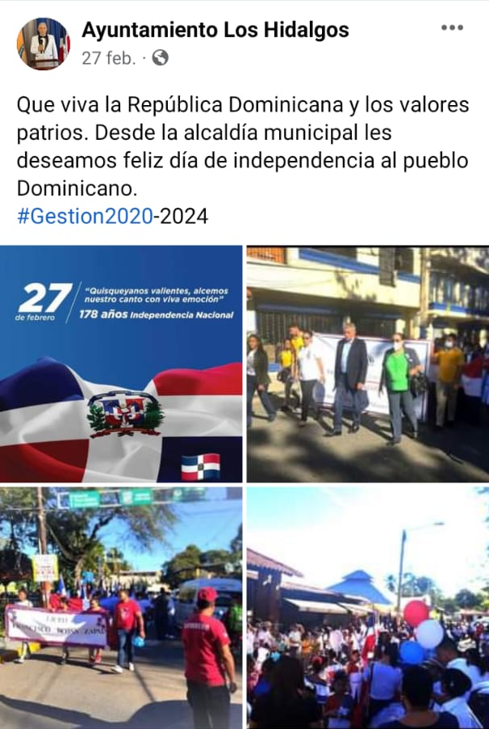

DIFUSION DE REDES SOCIALES AYUNTAMIENTO LOS HIDALGOS PARA EL MES DE MARZO DEL 2022
https://web.facebook.com/alcadia.loshidalgos

